To: All Employees
From: Champion / Champion
Subject: Programme de développement du leadership de changement en pleine-conscience (offert en français) / Mindful Change Leadership Development program (delivered in French)
Body of the message:
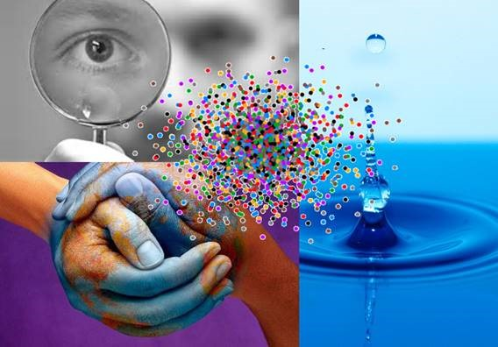
Voulez-vous accroître votre conscience de soi en développant des compétences clés de leadership?
Nous sommes heureux de vous inviter à participer au « Programme de développement du leadership de changement en pleine-conscience » - programme en français, avec l’option d’être jumelé en sous-groupe de support (Buddy System) dans la langue officielle de votre choix. En participant à ce programme de 8 semaines, du 3 octobre au 21 novembre 2022, vous améliorerez votre concentration, clarté, créativité et compassion au service des autres et à devenir un meilleur dirigeant de changement, avec la possibilité de commencer une pratique de pleine conscience.
Pour la séance d'information et des détails supplémentaires visitez la page sur GCWiki : Invitation pour participer au Programme de développement du leadership de changement en pleine-conscience (offert en français).

Do you want to increase self-awareness by developing key leadership skills?
We are pleased to invite you to participate on the Mindful Change Leadership Development program - French Program, with the option of having the Buddy System in the official language of your choice. Over the course of this eight-week program—from October 3 to November 21, 2022—you’ll learn how to enhance your focus, clarity, creativity, and compassion in the service of others for becoming a better Change Leader, with the option to start a mindfulness practice.
For the information session and additional details visit the GCWiki page: Mindful Change Leadership Development Program Invitation (delivered in French).

Merci, Thank you,

